ЧЕЛЯБИНСКАЯ ОБЛАСТЬ

АДМИНИСТРАЦИЯ
ЗЛАТОУСТОВСКОГО ГОРОДСКОГО ОКРУГА
РАСПОРЯЖЕНИЕ

04.07.2024 г. | № | 1758-р/АДМ
г. Златоуст
О внесении изменений
в распоряжение администрации Златоустовского городского округа от 22.05.2024 г. № 129-р/АДМ
«О временном перекрытии движения транспортных средств на участке автомобильной дороги от пересечения ул. Мельнова
и ул. 1-я Гурьевская до д. № 13
р-на Северо-Западный 2 кв»

В целях уточнения действующего правового акта,
1. Внести в распоряжение администрации Златоустовского городского округа от 22.05.2024 г. № 129-р/АДМ «О временном перекрытии движения транспортных средств на участке автомобильной дороги от пересечения
ул. Мельнова и ул. 1-я Гурьевская до д. № 13 р-на Северо-Западный 2 кв» следующие изменения:
1) Пункт 1 изложить в следующей редакции:
«1. Осуществить с 10.07.2024 года до окончания проведения работ
по капитальному ремонту подпорной стены временное прекращение движения автотранспортных средств на участке автомобильной дороги Северо-Западного района 2 кв., от дома № 17 до дома № 24. Движение общественного транспорта осуществлять по следующему маршруту: через Северо-Западный район 1 квартал, в период проведения работ по капитальному ремонту подпорной стены по ул. 1-я Гурьевская»;
2) Дополнить пунктом 2-1 следующего содержания:
«2-1. Муниципальному подрядчику установить временные дорожные знаки, обеспечить блочное ограждение, ограждение водоналивными блоками для информирования участников движения всех видов транспорта
в соответствии с пунктом 1 настоящего распоряжения»;
3) Дополнить пунктом 2-2 следующего содержания:
«2-2. Утвердить схему временного перекрытия движения транспортных средств на участке автомобильной дороги от пересечения ул. Мельного
и ул.1я Гурьевская до д. № 13 р-на Северо-Западный 2 кв. (приложение)»;
4) Дополнить приложением (приложение).
2. Пресс-службе администрации Златоустовского городского округа (Валова И.А.) разместить настоящее распоряжение на официальном сайте Златоустовского городского округа в сети «Интернет».
3. Контроль за выполнением настоящего распоряжения оставляю за собой.

Рассылка: ОУ, прокуратура, ПУ, Бобылев В.В., Валова И.А., УЖКХ, ОМВД, МЧС, Ганеев Ю.А., УФКиС, Лысуневский Д.В., УММ, ГБУЗ «Городская больница г. Златоуст»

Заместитель главы Златоустовского городского округа по инфраструктуре | 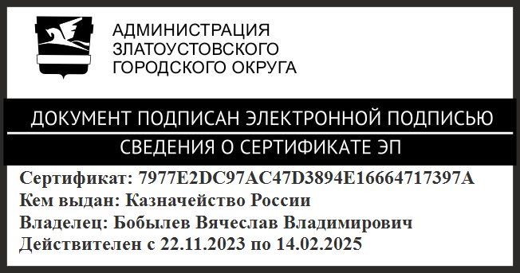 | В.В. Бобылев

ПРИЛОЖЕНИЕ
Утверждено
распоряжением администрации
Златоустовского городского округа
от 04.07.2024 г. № 1758-р/АДМ

